Министерство образования Республики Беларусь

Учреждение образования

«Брестский государственный технический университет»

Кафедра ИИТ

Лабораторная работа №2

По дисциплине «Мобильные приложения для информационных систем»

Тема: «Отображение списка элементов на Android загруженного с использованием json»

Выполнил:

студент 3-го курса

Группы АС-62

Ботвинко М.С.

Проверил:

Козинский А.А.

Брест 2023

**Цель работы:** реализовать интерфейс приложения для отображения списка элементов. В качестве данных для списка использовать файл в формате json, загруженный с удаленного сервера. Загрузка выполняется в ходе работы по команде пользователя, например, «Загрузить данные»

Приложение в минимальном исполнении должно:

* отображать список элементов внутри фрагмента
* список занимает более одного экрана (прокрутка)
* список можно пролистать
* отдельный элемент списка с пользовательским стилем/дизайном
* выполнять запрос на получение данных с удаленного сервера
* выполнять преобразование json-структуры в коллекцию объектов
* выделение отдельного элемента списка с отображение детальной информации на отдельном экране
* отображать детальную информацию об элементе внутри отдельного фрагмента

Ход работы

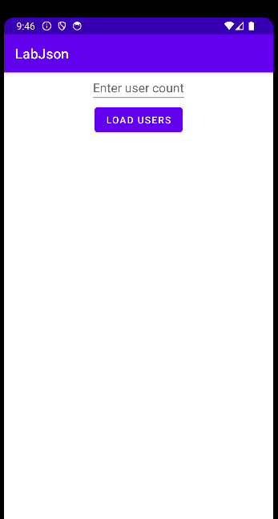

Рис. 1.1 Начальный экран

На начальном экране в поле необходимо ввести количество обьектов которые будут парсится с сервера

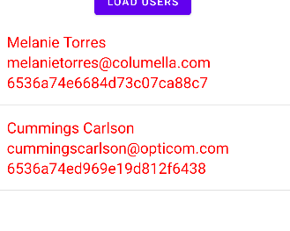

Рис 1.2 Полученные данные

Полученные данные имеют структуру: id, title, body. При большом количестве данных есть возможность пролистать список.